**Хохломская роспись**

В Нижегородской области в городе Семенове и селе Семине находится центр создания хохломских изделий. Название промысел получил от торгового села Хохлома. Сюда свозили на ярмарку выточенные на токарном станке чаши, миски, ложки разной формы и размеров- они и теперь широко распространены, а также декоративные панно, детскую мебель, столы, стулья. В основу современной посуды вошли традиционные типы русской деревянной посуды – братины, поставцы, кадочки, ковши-утицы.

Хохломские изделия украшает растительный узор, в основу которого легли стебли-завитки. Постепенно их украшает пушистая травка, вплетаются изображения цветов, спелых ягод, листиков.

В этих элементах узора отражается красота русской природы, родного края, преобразованная в фантастические образы.

«Не пиши тесно, пусть кустик свободно раскинет свои листья, словно человек, которому живется на земле привольно», - учили старые мастера.

В хохломской узор включают изображения птиц и рыбок. Птицы величавы, огненным языком разметались пышный хвост и распростертые крылья. Красный цвет в народе – это красивое, символ огня. Его зовут жарким, о нем говорят: горит, сверкает.

Хохломская роспись праздничная, нарядная, а декоративность достигается красным, желтым (золотым), черным цветом –типичное сочетание для русского народного искусства. Зеленый цвет в роспись вводится осторожно, он как бы в тени, не бросается в глаза, но заполняет пространство, создавая мягкий переход к фону.

Узор тесно связан с формой и величиной изделия, его назначением. Мелкий узор располагается на небольших предметах (ложках), крупный – на столах, стульях, декоративных панно.

**Перспективный план работы по знакомству детей с хохломской росписью**

|  |  |
| --- | --- |
| Название предметов | Основные направления работы с детьми |
| Предметы с хохломской росписью | Выставка предметов с хохломской росписью и их изображений (наглядные пособия, открытки)  Определить назначение разных предметов: посуды, мебели, панно, познакомить с названиями посуды (поставец, бочонок, братина, чаша, кандейка, ковш, ложка)  Назвать элементы узора: ягоды, цветы, листья, травка, рыбы, птицы – и главный элемент «завиток-веточка», который завивает все предметы  Видеть красоту золотой хохломы, называть слова операций  Определить цвета хохломской росписи (золотой, красный, черный и немного зеленого)  Рассмотреть, какого цвета фон изделий: золотой, красный, черный  Назвать, какие ягоды украшают завиток (клубника, смородина, крыжовник, вишня и т.д.) Хохломские мастера изображают их на свой манер, но они немного похожи на настоящие. Познакомить детей с картами-подсказками  Определить форму ягод, особенности их изображений (на каждом завитке одинаковые ягоды, но на каждом предмете – разные) |
| Круглые предметы с хохломской росписью | Выставка круглых предметов (блюда, тарелки) и их изображений  Показать новую композицию, отметить ее узор (много завитков украшает края блюда, а один – середину), сравнить с узором на полосе  Показать красоту золотой хохломы, яркость ягод  Темы занятий:   * Узор на ложке * Узор на бумаге разной формы * Узор на полосе * Узор на бокале * Узор для блюда * Узор на изделиях разной формы |

**Занятие 1. «Хохломская роспись. Беседа и создание узора для ложки»**

**Цели:**

* Знакомить с хохломской росписью в сравнении с Городецкой: назначение предметов, их название (посуда, мебель, панно), растительный узор: характерные элементы – ягоды, цветы, листья, травка, рыбы, птицы и пр. Основа узора – завиток, который завивает все предметы, традиционное сочетание цветов - золотой, красный, черный и немного зеленого)
* Составлять узор на круге (ложке), украшая его завитком, ягодами и травкой

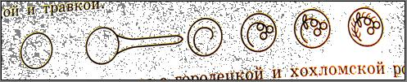

**Материал:**

* Предметы с городецкой и хохломской росписью, иллюстрации, открытки
* Бумага черного, красного и желтого цвета в форме ложки диаметром 15 см
* Шерстяные нитки желтого, черного, красного цвета
* Цветная бумага красного, черного, желтого и зеленого цвета
* Ножницы, кисточка, клей

**Ход занятия.** Выставка предметов с городецкой и хохломской росписью, иллюстраций, открыток.

***Вспомнить*** с детьми о народном искусстве (какие предметы из дерева они видели, какие виды народного искусства знают).

***Отобрать*** на выставке предметы с городецкой росписью, поставить их на другой стол.

***Рассмотреть*** оставшиеся предметы и сравнить их. Определить, чем они похожи (деревянные предметы, ложки, мебель, панно расписаны растительными узорами), чем отличается хохломская роспись от городецкой, как ее узнать.

***Рассказать:*** воспитатель рассказывает детям, что это обыкновенная деревянная посуда (показать заготовки), но мастера сделали из нее золотую хохлому без золота. Затем на конкретных предметах и иллюстрациях показать, как из деревянной заготовки получаются ложки: после росписи они становятся серебряные, тогда их кладут в печь и выходят оттуда ложки золотые и расписные.

***Рассмотреть*** предметы, ознакомить детей с некоторыми старинными названиями (братина, бочонок, кандейка, поставец, ковш). Показать детям эти предметы на выставке или на иллюстрации.

|  |  |
| --- | --- |
| Роспись хохломская,  Словно колдовская,  В сказочную песню  Просится сама. | И нигде на свете  Нет таких соцветий –  Всех чудес чудесней  Наша Хохлома! |

Чем украшены хохломские изделия? (Цветы, ягоды, листья, травка, усики и т.д.) Показать травку – тоненькая, похожа на реснички, а называют ее «осочка».

Какие ягоды рисуют хохломские мастера, на что они похожи? (Смородина, клубничка, вишня, крыжовник).

Какие цвета любит хохлома? (Золотой, красный, черный, зеленый).

***Предложить*** детям выбрать ту ягоду, которую они нарисуют, посмотреть, как она украшена (точки, черточки, тонкие дуги). Два-три ребенка могут показать и рассказать, как они сделают сваю ягоду, несколько ягод, веточку.

***Выбрать*** цвет ложки. На ложке выделить завиток (нитью по клею). Завиток украсить ягодами и травкой (из бумаги).

***Уточнить*** цвета: на красном фоне рисуют черным, желтым, зеленым; на черном фоне – красным, желтым, зеленым; на желтом фоне – черным, красным, зеленым.

***Обратить*** внимание на тонкость завитков. Ягоды большие, яркие или несколько ягод поменьше, все одного цвета. Каждый элемент любит свой цвет (три цвета для элементов и четвертый для фона).

Привлекать детей к рассматриванию узоров, если это необходимо.

В конце занятия на выставке рассмотреть все узоры.

|  |  |
| --- | --- |
| Хохломская роспись –  Алых ягод россыпь,  Отголоски лета  В зелени травы … | Расписная, легкая,  Нет ее нужней;  С ней и щи отменные,  И кисель вкусней!  (Ложка) |

**Занятие 2. «Хохломская роспись. Узоры на бумаге разной формы»**

**Цели:**

* Продолжать знакомить с хохломской росписью, видеть связь формы предмета, величины с узором, чередование одинаковых элементов (ягоды, листья, цветы, травка), их расположение.
* Составлять узор на бумаге разной формы и величины (круг, овал, квадрат, прямоугольник), украшая его завитками-веточками, одинаковыми ягодами, цветами, листьями, травкой.
* Выбирать элементы, цвет, форму бумаги, ее цвет.

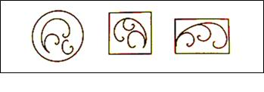

**Материал:**

* Предметы с хохломской росписью: столы, стулья, панно, блюда, иллюстрации, открытки
* Бумага красного, черного, желтого цветов формата А4 (круг, квадрат, прямоугольник, овал), бумага для элементов, шерстяные нитки указанных цветов
* Ножницы, кисточка, клей

**Ход занятия.** Выставка предметов с хохломской росписью: панно, столы, стулья, блюдо, иллюстрации, открытки.

|  |
| --- |
| Удивляя,  Прорастая,  Как-то празднично жива  Молодая,  Непростая,  Черно-красная трава. |

***Показать***, как от величины предмета зависит узор, его неповторимость, вариативность ягод, листьев.

***Выделить*** большой завиток на стуле и проследить его путь рукой. Найти такие же завитки на столе, блюде.

***Предложить*** детям выбрать форму бумаги, цвет, потрогать те ягоды, которые они сделают (оригами или вырежут), украсить свои завитки, потрогать травку, усики, реснички-осочки.

Дети выполняют работу, украшают своим узором выбранные формы. По краю формы желающие могут сделать кайму (прямую полоску).

В ходе занятия обратить внимание детей на заполнение листа, выбирать сочетание цветов.

**Занятие 3. «Хохломская роспись. Узор на полосе»**

**Цели:**

* Учить видеть основной элемент росписи – завиток, как он завивается, выходит один из другого, и каждый украшен одинаково (ягоды, листья, травка)
* Видеть характерное сочетание цветов золотой хохломы (черный, красный, золотой и немного зеленого), вариативность ягод, листьев, травки
* Составлять узор на полосе, чередуя завитки в разном направлении (вверх, вниз), украшать их ягодами, листьями, травкой. Выбирать цвет полоски и элементов

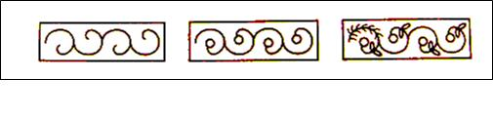

**Материал:**

* Посуда с хохломской росписью, иллюстрации, открытки
* Бумага красная, черная, желтая размером 10х25 см
* Вырезанные воспитателем разноцветные завитки, ягоды, листики, тонкие полоски травки
* Кисть, клей

**Ход занятия.** Выставка предметов с хохломской росписью, иллюстрации, открытки.

***Определить*** назначение предметов, из название (бокалы, карандашницы, вазы, чаши, ковши, поставцы, кандейка, братина).

***Выделить*** в узоре завиток на разных предметах, а потом на форме, близкой к стаканчику, обвести его пальчиком, показать направление вверх, вниз.

Дети выбирают полоску бумаги, элементы узора, их цвет. На красном фоне можно расположить черные и желтые элементы, на черном фоне – красные и желтые, на желтом фоне – черные и красные и на всех зеленые. Подумать, какого цвета будет завиток, ягоды, листья, травка.

Последовательность заполнения полоски узором: завиток – ягоды – листья – травка.

В конце занятия организовать выставку работ.

|  |  |
| --- | --- |
| Хохлома, хохлома –  Наше чудо дивное!  Мы рисуем хохлому  Красоты невиданной. | Нарисуем травку  Солнечною краской,  А цветы-огоньки  Красной краской от зари. |

**Занятие 4. «Хохломская роспись. Узор на бокале»**

**Цели:**

* Учить видеть красоту формы предметов с хохломской росписью, сочетание цветов, элементы узора, заполнение формы
* Учить украшать объемные предметы (бокал) завитками, ягодами, травкой по выбору детей

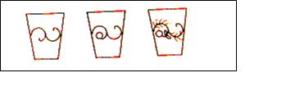

**Материал:**

* Предметы с хохломской росписью, иллюстрации, открытки
* Предметы – бумажные стаканчики красного, желтого, черного цвета
* Заготовки элементов украшения из цветной бумаги, подготовленные ранее воспитателем
* Кисточка, клей

**Ход занятия.** Выставка предметов с хохломской росписью, иллюстрации, открытки.

***Рассмотреть*** все предметы, уточнить их название, назначение (бочонок, поставец, ваза, бокал, ковш). Выделить самые красивые элементы узора, самый красивый предмет, самые красивые сочетания цветов.

|  |  |
| --- | --- |
| Роспись хохломская,  Словно колдовская,  В сказочную песню  Просится сама. | И нигде на свете  Нет таких соцветий –  Всех чудес чудесней  Наша хохлома! |

***Предложить*** детям, как хохломским мастерицам, украсить свой стаканчик (бокал), выбрать его цвет.

***Уточнить*** последовательность украшения: завитки, ягоды, листья, травка; показать кайму – верх и низ бокала.

В ходе занятия дети могут рассмотреть предметы, если захотят.

В конце занятия ***рассмотреть*** все бокалы, отметить их красоту и неповторимость узора, каждый, как хохломской художник, придумал свой узор.

|  |  |
| --- | --- |
| … У красы точеной  Сарафан парчовый,  По волнам узоров  Яхонты горят. | Что за чародеи  Хохлому одели  В этот несказанный  Праздничный наряд … |

**Занятие 5. «Хохломская роспись. Узор для блюда»**

**Цели:**

* Учить рассматривать новую композицию, расположение завитков по краю круга-блюда
* Выделить знакомые элементы: ягоды, листья, цветы, травку, сочетание цветов
* Учить составлять узор на круге, выделяя края завитками и украшая их знакомыми одинаковыми элементами



**Материал:**

* Предметы с хохломской росписью, иллюстрации, открытки
* Бумага в форме круга диаметром 20 см красного, черного, желтого цвета
* Вырезанные воспитателем завитки красного, черного, желтого цвета, маленькие круги, тонкие полоски (травка), листочки
* Кисти, клей

**Ход занятия.** Выставка предметов с хохломской росписью, иллюстрации, открытки.

На всех предметах найти и обвести завитки. На каждом они расположены по-разному.

***Показать,*** как украшены предметы: веточки-завитки с двух сторон украшены травкой, усиками, ресничками, росинками, маленькими цветами. Художники называют две травинки «две сестрички», а несколько – это «кустик», точки – «росинки».

***Предложить*** детям украсить тарелку завитками (один завиток смотрит вверх, второй вниз).

***Рассмотреть*** круг, выделить место для каймы. ***Определить*** последовательность украшения: завитки, ягоды (кружочки), листья, травка.

Дети украшают круглые заготовки в указанной последовательности, соблюдая сочетание цветов, одинаково украшая каждый завиток.

В конце занятия – выставка тарелок. Они разного цвета, все украшены круглыми ягодами.

|  |
| --- |
| Хохлома, хохлома –  Наше чудо дивное!  Мы рисуем хохлому  Красоты невиданной! |

**Занятие 6. «Хохломская роспись. Составление узора на изделиях разной формы».**

**Цели:**

* Закрепить знания о хохломской росписи, разнообразии предметов (мебель, посуда, декоративные панно), выделить яркость узоров, нежность и легкость завитков-веточек, пятна ягод, цветов, листья, тонкие украшения, характерные сочетания цветов
* Составлять узор на бумаге разной формы, определив назначение предмета, выбирать и делать самостоятельно элементы (ягоды, листики), цвет, композицию

**Материал:**

* Предметы с хохломской росписью, иллюстрации, открытки
* Бумага красного, черного и желтого цвета размером 20х20 см, 20х30 см, 10х30 см; в форме круга диаметром 20 см, 30 см, объемные предметы (бокалы), тарелки
* Бумага красного, черного, желтого цвета для изготовления ягод (в технике оригами или вырезания ножницами для аппликации), шерстяные нитки для завитков, трафареты завитков, ягод, листьев
* Пооперационные карты для самостоятельной деятельности детей
* Кисти, клей, ножницы

**Ход занятия.** Выставка хохломских предметов, иллюстрации, открытки. Один из детей – «экскурсовод» - расскажет о хохломе, другие дополнят. Затем дети выбирают себе бумагу, предмет для украшения, определяют, что это будет: тарелка, стул, стол, бокал, панно и т.д.

Дети выбирают композицию, элементы, цвет для узора, как хохломские художники. В этом им на начальном этапе могут помочь карты-подсказки (как художники изображают реальные растения, каким цветом заменяют, какую выбирают форму ягод, листьев и т.д.)

|  |  |  |
| --- | --- | --- |
|  |  |  |

В конце занятия рассмотреть все работы и те узоры, которые были выполнены раньше.

Создать у детей чувство удовольствия от знакомства с хохломской росписью.

|  |  |
| --- | --- |
| У красы точеной  Сарафан парчовый,  По волнам узоров  Яхонты горят. | Что за чародеи  Хохлому одели  В этот несказанный  Праздничный наряд |

**Некоторые особенности хохломской росписи**

|  |  |
| --- | --- |
| Узоры | Цветы, ягоды, листья, травка  Птицы, рыбы |
| Используемые цвета | Золотой (желтый), красный, черный, немного зеленого |
| Композиционное решение | Узор «закручивается» вокруг веточки-завитка. На одной веточке располагаются одинаковые по форме и цвету ягоды или цветы |
| Цвет фона | Золотой, черный, красный |

**КОНСПЕКТЫ ЗАНЯТИЙ**

**Тема «Осень. Кухонная мебель и кухонная посуда»**

**Вышивание «Цветы осени»**

**(по мотивам хохломской росписи)**

**Вам потребуется:**

* Красный картон формата А1
* Цветные нитки мулине желтого и черного цвета
* Иглы для вышивания
* Шило
* Пооперационные карты
* Цветная бумага желтого и черного цвета
* Трафареты листьев, цветов
* Ножницы, клей, карандаш

**Ход занятия:**

* Из картона вырежьте заготовку предмета (братина, поставец или др.)
* С помощью карандаша нанесите главный завиток, сформируйте узор



* Проколите шилом отверстия для вышивания
* Возьмите нитки желтого цвета (разные оттенки), вденьте нитку в вышивальную иглу



* По намеченным отверстиям вышейте узор (цветы швом «лицевая гладь», стебельки, травку, завитки – швом «назад иглой»)

Пооперационные карты вышивания швом «лицевая гладь»

|  |  |  |
| --- | --- | --- |
|  |  |  |
|  |  |  |

Пооперационные карты вышивания швом «назад иглой»

|  |  |  |
| --- | --- | --- |
|  |  |  |
|  |  |  |
|  |  |  |

* Из бумаги желтого цвета при помощи трафарета вырежьте листочки, наклейте на заготовку

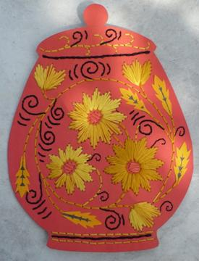

**Тема «Осень. Столовая и чайная посуда»**

**Вышивание «Узор для сырной доски»**

**(по мотивам гжельской росписи)**

**Вам потребуется:**

* Белый картон формата А1
* Цветные нитки мулине темно-синего, синего, голубого, светло-голубого цвета
* Иглы для вышивания
* Шило
* Пооперационные карты
* Трафареты цветов
* Ножницы, клей, карандаш, линейка

**Ход занятия:**

* Из картона вырежьте заготовку в виде сырной доски
* С помощью карандаша и линейки наметьте места отверстий для каймы

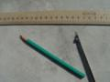

* При помощи трафаретов нанесите рисунок
* Проколите шилом отверстия

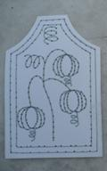

* Возьмите нитки синего и голубого цвета (разные оттенки), вденьте нитку в вышивальную иглу

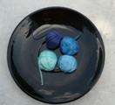

* Сначала вышейте кайму по краю доски в технике «шаг иглой назад»

Пооперационные карты вышивания швом «назад иглой»

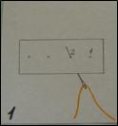 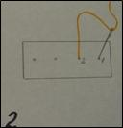 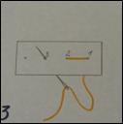

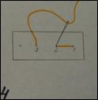 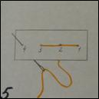 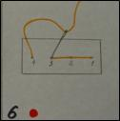

Пооперационные карты вышивания швом «вперед иглой»

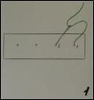 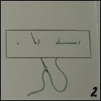 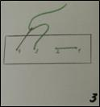 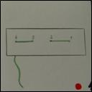

* В нанесенном узоре в технике «шаг иглой назад» вышейте стебли цветов, завитки нитками темно-синего цвета

В технике «гладь» нитками светло-голубого цвета вышейте овальные серединки цветов

Получился следующий результат:

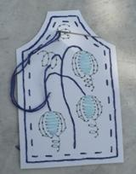

Примечание: так как вышивка достаточно сложная, остальную работу доделывает взрослый (вышивание лепестков цветов)

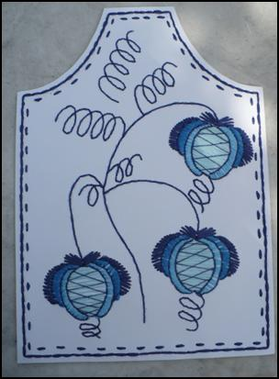

**Тема «Осень. Столовая и чайная посуда»**

**Складывание из бумаги (оригами)**

**«Узор для чайника»**

**(по мотивам гжельской росписи)**

**Вам потребуется:**

* Квадраты из бумаги синего цвета (по одному квадрату 8х8 см, по четыре – 4х4 см на каждого ребенка)
* Цветная бумага разных оттенков голубого цвета
* Заготовки силуэтов чайника или блюда
* Пооперационные карты
* Ножницы, клей, карандаш
* Синяя гуашь и кисти

**Ход занятия:**

* Демонстрация воспитателем способов складывания цветка и листочков
* Самостоятельное складывание элементов гжельского узора детьми, опираясь на пооперационные карты

***Пооперационные карты последовательности складывания « цветка»***

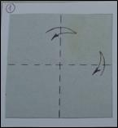 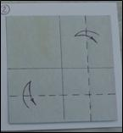 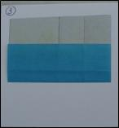

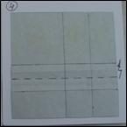 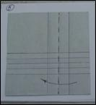 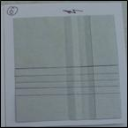

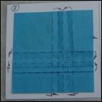 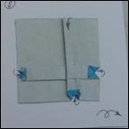 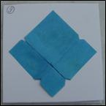

***Пооперационные карты последовательности складывания «листочка»***

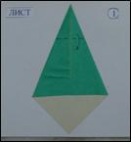 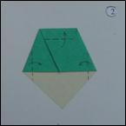 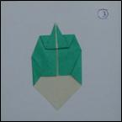 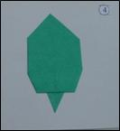

* Размещение детьми узора из сложенных элементов на заготовленном силуэте чайника или блюда
* Приклеивание элементов узора и дорисовка завитков и усиков

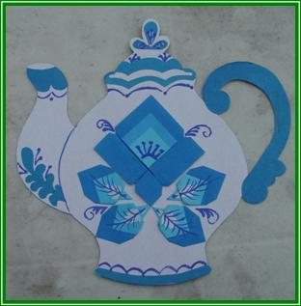

**Тема «Осень. Кухонная посуда»**

**Складывание из бумаги (оригами)**

**«Узор для посуды»**

**(по мотивам хохломской росписи)**

**Вам потребуется:**

* Квадраты из бумаги черного, красного, желтого, зеленого цветов
* Заготовки силуэтов чашки, братины, поставца, кандейки, блюда и др.
* Пооперационные карты
* Ножницы, клей, карандаш
* Цветная гуашь и кисти

**Ход занятия:**

* Демонстрация воспитателем способов складывания элементов хохломского узора
* Самостоятельное складывание элементов хохломского узора детьми, опираясь на пооперационные карты и знания, полученные на предыдущих занятиях

***Пооперационные карты последовательности складывания « клубнички»***

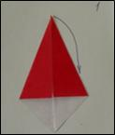 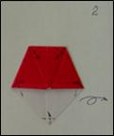 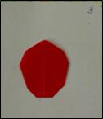

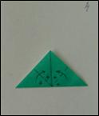 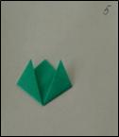 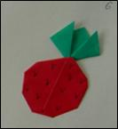

***Пооперационная карта вырезывания круга из квадрата (ягоды круглой формы)***

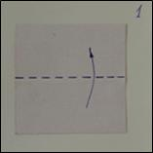 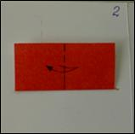 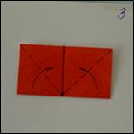

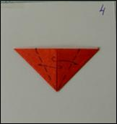 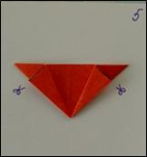 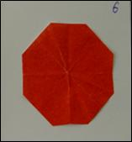

***Пооперационные карты последовательности складывания «листочка» (см. предыдущий конспект «Узор для чайника»)***

* Размещение детьми узора из сложенных элементов на заготовленном силуэте выбранной посуды
* Приклеивание элементов узора и дорисовка завитков, травки, усиков

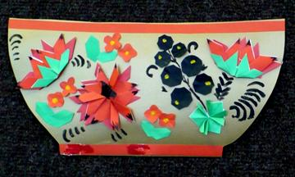

«Узор на чаше»

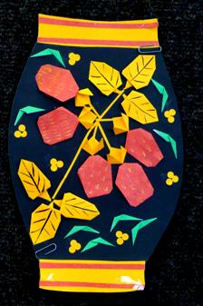

«Узор на братине»

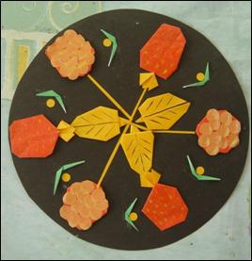

«Узор на блюде»

**НАШИ РАБОТЫ**

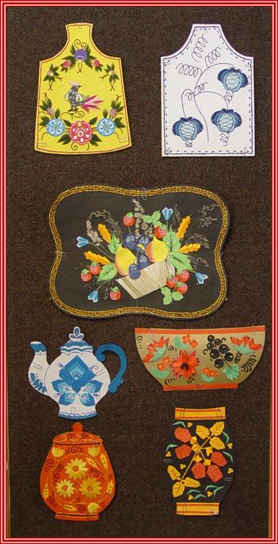

Наша выставка работ по мотивам народного

декоративно-прикладного искусства

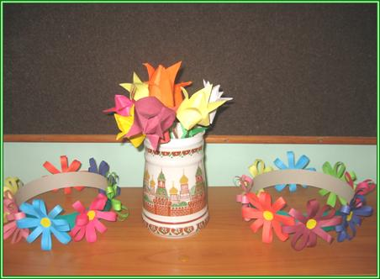

Коллективные работы:

«Веночки» и «Букет для любимых мам»

(техника складывания из цветных полосок и

техника «оригами»)

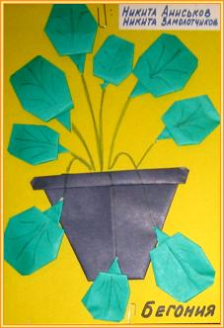 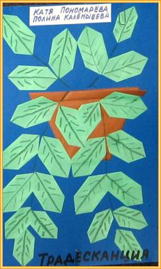

«Комнатные растения»

(техника «оригами»)

Работы выполнили: Никита Аниськов 7 лет

Никита Замолотчиков 6 лет

Катя Пономарева 6 лет

Полина Каленышева 5 лет

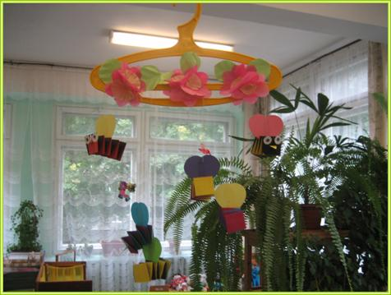

Коллективные работы:

«Веселые насекомые»

(«Пчелки» - складывание из бумаги,

«Бабочки» - мини-коллаж)

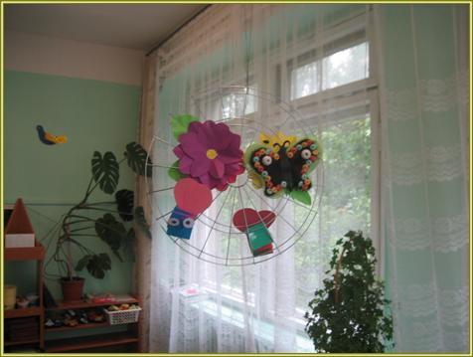

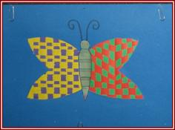 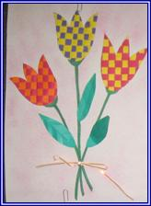

«Веселое лето»

(плетение из полос)

«Бабочка»: выполнила Ксюша Карасева 6 лет

«Тюльпаны»: выполнила Полина Каленышева 6 лет

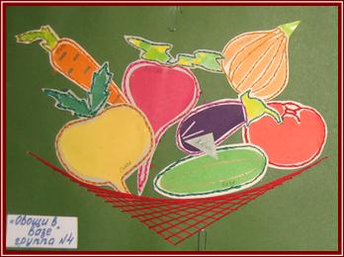

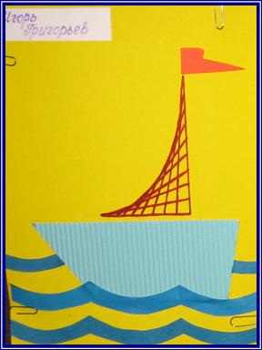 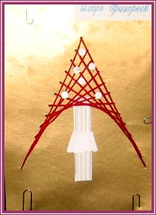

Коллективная работа: «Фрукты в вазе» (вышивание по картону + техника «изонити» - заполнение угла)

«Яхта» и «Мухомор» (аппликация + техника «изонити»)

Работы выполнил Игорь Григорьев 6 лет

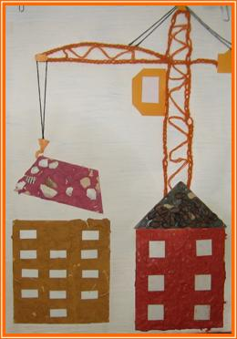

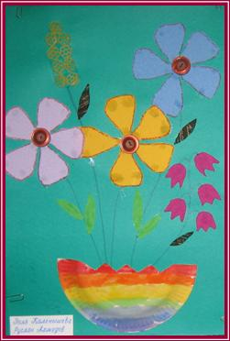 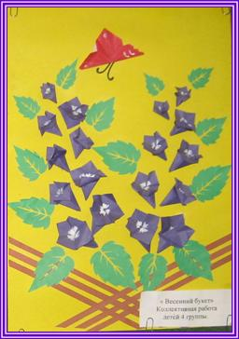

Коллажи «Стройка» и «Полевые цветы»

Работы выполнили: Коля Сонин 6 лет

Вова Маврин 7 лет

Ваня Чуриков 6 лет

Объемная аппликация «Весенний букет»

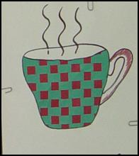 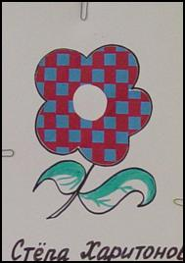 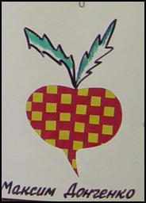

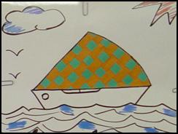 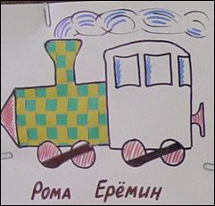

«Веселые картинки»

(плетение из полосок бумаги)

Работы выполнили: Коля Званкович 5 лет

Саша Саркисян 5 лет

Степа Харитонов 6 лет

Рома Еремин 6 лет

Максим Донченко 6 лет

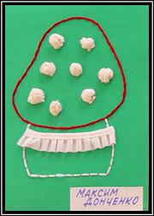 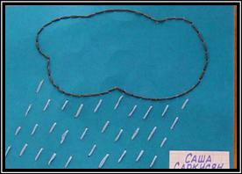 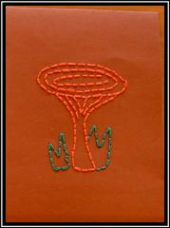

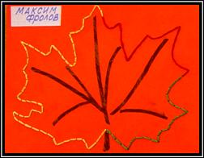 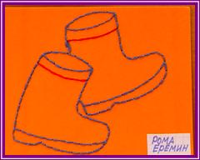

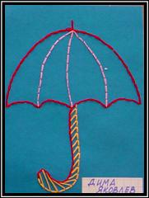

Работы на тему: «Что нам осень подарила»

(вышивание по картону)

Выполнили: Максим Донченко 6 лет

Саша Саркисян 5 лет

Коля Званкович 5 лет

Максим Фролов 6 лет

Дима Яковлев 6 лет

Рома Еремин 6 лет

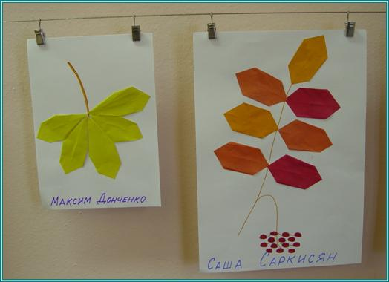

«Осенние листья»

(техника «оригами»)

Работы выполнили: Максим Донченко 6 лет

Саша Саркисян 5 лет

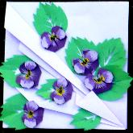 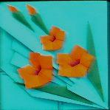

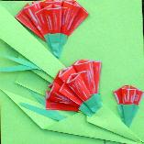 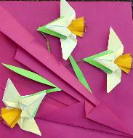

«Открытки для мам к 8 Марта»

(техника «оригами»)

Выполнили: Лена Громова 7 лет

Лолита Полищук 5 лет

Игорь Григорьев 6 лет

Ваня Чуриков 6 лет

**Легенды и сказки для знакомства детей с русским декоративно-прикладным искусством**

**Легенда «Откуда появились знаки в рисовании»**

**(Знакомство со знаками народных орнаментов)**

**Первый вариант**

**Воспитатель.** Послушайте, какую интересную историю мне поведал прапрадедушка.

Давно это было, так давно, что самые старые люди знают об этом только понаслышке от своих дедов и прадедов. Там, где сейчас города стоят, раньше леса тянулись, такие густые и дремучие, что в заблудиться можно было. А в тех лесах обитали всякие чудища. Кто выезжал из дому и ехал по дороге через лес, с тем всегда случались ужасные вещи.

Надоело людям терпеть эти безобразия, и решили они попросить покровительства у Солнышка. Любило ясное Солнышко людей, заботилось о них, за это и от людей были ему и почет, и слава. Забрались люди на гору и начали петь, помощи просить.

Солнышко, ведрышко!

Выгляни в окошечко.

Твои детки плачут,

Помощи просят.

Выглянуло Солнышко и спрашивает: «Чего вы желаете, дети мои?». Люди ответили ему: «Покровительства твоего просим. Совсем нас чудища замучили, житья от них нету». – «Хорошо, так уж и быть, помогу вам. Пошлю я на землю своего старшего сына – богатыря Лучика».

Смотрят люди, видят: с неба спускается богатырь – Лучик-старший, весь в сверкающих доспехах, с золотым щитом и мечом. Так сверкает, что глазам смотреть больно. Идет по лесу и мечом размахивает. Увидали его чудища лесные и давай убегать со всех ног в разные стороны. Поблагодарили люди Лучика и Солнышко, и с тех пор, чтобы отпугивать чудищ и злых духов, на одежде и оружии они изображали Солнце.

*Воспитатель показывает таблицы с изображением различных знаков традиционных народных орнаментов, раскрывает значение каждого знака. Вместе с детьми рассматривает иллюстрации русских народных костюмов в книгах. Обращает внимание детей на особенности вышивки одежды. Предлагает детям пластины, на которых они будут изображать знаки, выдавливая рисунок стекой. Поощряет тех, кто самостоятельно составляет композиции.*

**Сказка о богатыре Иване.**

**(Знакомство со знаками и элементами народных орнаментов)**

**Второй вариант**

**Воспитатель.** Давным-давно жили на русской земле могучие богатыри. И слагал народ легенды о том, как они столетние дубы с корнями выворачивали да с ведьмами сражались. Как спешили на выручку, когда на Русь нападал враг. Как помогали им в разных подвигах небесные покровители. Жил в это время богатырь Иван, и была у него силища такая, что мог прут железный рукой согнуть.

Вот однажды случилась на Руси беда: напали на ее землю иноземцы, начали Русь-матушку грабить, людей в плен уводить, семьи разлучать. Не знали наши предки, что делать. И вот однажды до них дошел слух о том, что далеко на Севере живет могучий богатырь Иван. Собрали они в дорогу самых мудрых старцев и отправили их просить помощи у богатыря русского.

Долго шли старцы, много лаптей истоптали и наконец пришли в село, где жил Иван. Увидели его старцы, пали на колени и стали просить помощи, защиты от проклятых захватчиков.

Иван стразу согласился, попросил свою мать Марью собрать его в дорогу. Плакала она, когда провожала единственного сына в путь. Пришел Иван на поле битвы и видит: русских воинов нет, а враги радуются в предвкушении победы. Не стерпел богатырь такого унижения, взял меч и давай крушить врагов. Отступили вражеские полчища. Но не отошли далеко, начали думать, как богатыря погубить. Решили они Ивана в ловушку заманить. Собрали своих воинов и напали на Ивана, когда он спал, окружили его и убили.

Ждет матушка, плачет, причитает. Видит, что сынок ее долго домой не возвращается, и решила выяснить, что с ним случилось. Собралась в путь-дорогу, идет и у добрых людей спрашивает, не видал ли кто ее сына Иванушку. Показали ей место, где лежит тело Ивана-богатыря. Увидела мать мертвого сына и зарыдала. Три дня и три ночи плакала она над телом и просила помощи у небесных покровителей. И вот на четвертый день земля содрогнулась, море синее взволновалось, звери разбежались, и горы попрятались. Пошел сильный дождь и оживил богатыря Ивана. Развернул богатырь могучие плечи, взял меч и прогнал врагов с русской земли.

Увидали люди это чудо и с тех пор на одежде и других вещах вышивают, рисуют дождь и воду, чтобы давала она силу и оживляла мертвых…

Посмотрите, как по-разному люди изображали влагу. *Показывает различные способы изображения воды. Вместе с детьми рассматривает их и сравнивает изображения воды с элементами орнамента, которым украшены дымковские игрушки. Предлагает расписать кошму богатырям.*

*После ознакомления со знаком воды воспитатель предлагает детям рассмотреть таблицы с вариантами изображений различных знаков.*

**Легенда для знакомства детей с искусством Хохломы.**

**Первый вариант**

В народе сказывают о чудо-мастере, который жил в нижегородских лесах. Построил мастер дом в лесу на берегу реки Хохломки и начал изготовлять посуду. Один раз прилетела к нему жар-птица. Мужик накормил ее крошками. Птица захотела отблагодарить мужика. Задела она своим крылом простую посуду деревянную и посуда в миг превратилась в «золотую». С тех пор стал мужик делать посуду и все его узорные чашки и ложки были похожи на золотые. Узнали об этом в Москве, и послал царь за мастером царских солдат. Когда услышал об этом мастер, он позвал мужиков, рассказал им секрет «золотой» посуды. А сам исчез…

**Второй вариант**

Говорят, в давние времена в Москве жил талантливый мастер-иконописец. Царь высоко ценил его мастерство и щедро награждал за труды. Любил мастер свое ремесло, но еще больше любил он свободу. Но однажды покинул он царские палаты и поселился в глухих керженских лесах. Избу поставил и занялся своим ремеслом. Хотел мастер, чтобы его искусство стало всем родным, как простая русская песня, и чтобы в нем отразилась красота русской природы. И стал он рисовать пышные яркие цветы и тоненькие веточки.

Вскоре слава о мастере разнеслась по всей земле. Стали люди приезжать да красотой любоваться. Избы рубили и селились рядом. Слава о мастере донеслась и до государя. Приказал он отряду стрельцов найти беглеца и вернуть в Москву. Но народная молва летела быстрее стрелецких сапог. Узнал о беде мастер, собрал своих односельчан и раскрыл секреты своего мастерства. А утром, когда царские посланцы вошли в село, они увидели, как ярким пламенем горела изба чудо-художника. А самого художника, как ни искали, нигде не нашли. Но остались от художника краски, вобравшие в себя жар пламени и чернь пепелища. Исчез мастер, но осталось его удивительное искусство, в котором отразилась и горячая любовь к людям, и жажда красоты. Знать, кисть у художника была необычной – она была из солнечных лучей.

**Легенда-сказка «Откуда в Гжели синий цвет»**

«Пошли как-то девушки, живущие в селе Гжель, полоскать белье на речку. А в речке небо отражается. Река синяя – и небо синее в ней. Показами девушки мастерам красоту такую. И решили , что такого синего неба нигде в мире не найти. Вот тогда-то и стали расписывать мастера свои изделия всеми оттенками синего цвета, словно старались оставить частичку синего неба на посуде. А узоры для росписи брали у природы – травинки, былинки в поле, цветы на лугу и в саду».

**Беседы для детей по знакомству с русским народным декоративно-прикладным искусством**

**«Золотая Хохлома»**

*Хохлома, Хохлома!*

*Весь народ свела с ума!*

*Яркая, лучистая, узоры золотистые!*

*Резные ложки и ковши*

*Ты разгляди-ка, не спеши.*

*Там травка вьётся и цветы*

*Растут нездешней красоты.*

*Блестят они как золотые,*

*А может, солнцем залитые.*

Сегодня я хочу вас познакомить с русским народным декоративно-прикладным искусством – хохломской росписью. Посмотрите на эти изделия и скажите: нравятся ли они вам? Почему они вам понравились? Как вы думаете. Что необычного в этой посуде?

Золотистого цвета деревянные изделия этого промысла с растительным орнаментом, **называют Хохлома.**

Хохлома – это название старинного торгового села, куда привозили на продажу расписную деревянную посуду.

Откуда же пришло к нам это диво? Вы хотите узнать? Тогда слушайте.

В народе сказывают о чудо-мастере, который жил в нижегородских лесах. Построил мастер дом в лесу на берегу реки Хохломки и начал изготовлять посуду. Один раз прилетела к нему жар-птица. Мужик накормил ее крошками. Птица захотела отблагодарить мужика. Задела она своим крылом простую посуду деревянную и посуда в миг превратилась в «золотую». С тех пор стал мужик делать посуду, и все его узорные чашки и ложки были похожи на золотые. Узнали об этом в Москве, и послал царь за мастером царских солдат. Когда услышал об этом мастер, он позвал мужиков, рассказал им секрет «золотой» посуды. А сам исчез…

И стали другие мастера изготовлять «золотую» посуду. Как вы думаете, трудно ли изготовить такую посуду? Конечно, изготовить ее не просто. Изделие надо сначала выточить на станке, затем оно шпаклюется, шкуриться, олифиться, лудиться, т.е. покрывается алюминиевым порошком, подвергается закалке в печи с высокой температурой.

Возьмите любой понравившийся вам предмет и посмотрите на него. Какие цвета использовал художник? Правильно, есть черный, красный. Встречается зеленый, но больше всего золотого цвета. Теперь вы понимаете, почему хохлому называют «золотой». А какие узоры использовал художник? (В узорах есть разные ягоды, листья (чаще всего тройные), декоративные цветы), а вот этот элемент, который чаще всего встречается, называется «травка». Из травки художники составляют самые разные композиции. Из «травинок» составляют даже изображения птиц и рыбок. Посмотрите, как плавно изогнуты ветки с ягодами. Листьями, цветами. «Трава» занимает все пространство между ними. Она легкая, изогнутая или похожа на завитки с острыми кончиками («как осока на ветру»). Узор занимает почти всю поверхность изделия. Край изделия украшен прямой каймой.

*И чего здесь только нету:*

*Хохлома, Хохлома!*

*Весь народ свела с ума!*

*Яркая, лучистая, узоры золотистые!*

*И нигде на свете нет таких соцветий.*

Особенно красивой росписью украшали предметы, предназначенные для торжественных событий: братины, ковши, ендовы.

Давайте вспомним, для чего предназначена эта посуда:

*Братина* _ русский шаровидный сосуд ХVI – XVII веков из дерева, меди, серебра, золота. Из нее на братничных пирах («на всю братию») разливали напитки по чашам для питья вкруговую. Так же она использовалась как большая чаша для питья и еды.

*Ендова* – деревянный или металлический древнерусский сосуд ладьевидной формы с широким горлом, с носком или рыльцем, употреблявшийся для разлива напитков на пирах.

*Ковш* – широкий открытый сосуд с ручкой для зачерпывания жидкости.

Давайте рассмотрим несколько хохломских изделий вместе. *(Показ изделий сопровождается чтение стихов).*

*Вот Ладья: цветущий хвост – корма,*

*Нос – петушиная головка.*

*Плывёт по лесу Хохлома,*

*Расписанная очень ловко.*

*Наши ложки хохломские –*

*Самый лучший сувенир.*

*С позолотой – не простые*

*Прогремели на весь мир.*

*А вот утица по реченьке плывёт,*

*Выше бережка головушку несёт.*

*Чёрным крылышком помахивает,*

*На цветы водицу стряхивает.*

*А вот поднос.*

*В нём алых ягод россыпь,*

*Отголоски лета*

*В зелени травы,*

*Шелковые всплески*

*Золотой листвы.*

*Братина солнечна весьма,*

*На нём цветы и земляника.*

*Семёновская Хохлома*

*Вся золотисто – краснолика.*

Сейчас давайте придумаем разнообразные (слова) эпитеты и сравнения к слову «хохлома». Дети придумывают слова («яркая», «Красочная», «жаркая», «солнечная», «сочная», «как золото блестит», «как жар-птица горит».)

Хохломские изделия известны на весь мир, а не только у нас в стране.

В конце нашей беседы хочется прочитать вам еще одно стихотворение. Послушайте:

*Роспись хохломская,*

*Словно колдовская,*

*В сказочную песню просится сама.*

*И нигде на свете нет таких соцветий,*

*Всех чудес чудесней наша ХОХЛОМА!*

**Дополнительные вопросы к детям во время беседы:**

* Откуда пришло название «хохломская роспись»?
* Из какого материала делали посуду в Хохломе?
* Какие цвета и оттенки используют художники?
* Какими элементами расписано то или иное изделие? Покажите их.
* О чем напоминает вам роспись?
* Если бы вы были мастерами, то какое изделие изготовили бы и как его расписали?
* Какое настроение создают у тебя эти изделия? Не правда ли, еда в такой посуде покажется особенно вкусной?

**Художественное слово о Хохломе**

Роспись хохломская,

Словно колдовская,

В сказочную песню просится сама.

И нигде на свете нет таких соцветий,

Всех чудес чудесней наша ХОХЛОМА!

Терем, терем, теремок.

Он не низок, не высок

Расписные здесь завалинки,

С хохломским узором ставенки,

Солнце светит по утру,

Звери к терему идут.

ХОХЛОМА, ХОХЛОМА,

Наше чудо дивное.

Мы рисуем хохлому,

Красоту невиданную.

Рисовали травку

Солнечною краской,

А цветы-огоньки

Красной краской от зари.

Сколько здесь прекрасных чаш –

Это Вам подарок наш!

Кисть хохломская, большое спасибо!

Сказывает сказку для радости жизни!

Ты, как душа у народа красива!

Ты, как и люди, служишь Отчизне!

*В.Боков*

Хохлома, Хохлома!

Весь народ свела с ума!

Яркая, лучистая, узоры золотистые!

Стоит студёная зима,

Снежинки кружит буйный ветер,

А золотая Хохлома

Напоминает нам о лете.

Ладья: цветущий хвост – корма,

Нос – петушиная головка.

Плывёт по лесу Хохлома,

Расписанная очень ловко.

Бочонок солнечен весьма,

На нём цветы и земляника.

Семёновская Хохлома

Вся золотисто – краснолика.

В тарелочках не полутьма,

Не сумрак в вазах и солонках;

Напоминает Хохлома

Родную, милую сторонку!

*Н.Глазков*

Хохломская роспись –

Алых ягод россыпь,

Отголоски лета

В зелени травы.

Шёлковые всплески

Солнечно-медовой

Золотой листвы.

У красы точёной

Сарафан парчовый,

По волнам узоров

Яхонты горят.

Что за чародеи

Хохлому одели

В этот несказанный

Праздничный наряд.

*П.Синявский*

Все листочки как листочки,

Здесь же каждый золотой.

Красоту такую люди

Называют ХОХЛОМОЙ!

ХОХЛОМА, ХОХЛОМА –

Разукрашу все дома.

А потом всю улицу,

Петуха да курицу!

Бабка деда до обеда

Заставляла рисовать –

Ведь в красивую посуду

Щи приятно наливать!

Вся деревенская краса

Вот так и мечется в глаза!

Тут груды чашей и горшков,

Корчаг, бочонков, кувшинов,

Там лыки, вёдра и ушаты,

Лотки, подойники, лопаты…

На мой товар полюбуйтесь,

Только не торгуйтесь!

Ложки золочёные, узоры кручёные.

Братина солнечна весьма!

На ней цветы и земляника.

Семёновская хохлома

Вся золотиста, краснолика!

А вот поднос.

В нём алых ягод россыпь,

Отголоски лета

В зелени травы,

Шелковые всплески

Золотой листвы.

Вот ладья: цветущий хвост – корма.

Нос – петушиная головка.

Плывёт по лесу хохлома,

Расписанная очень ловко.

Надою я молока,

Напою котёнка.

Разрисую хохломою

Милую Бурёнку.

Простые по форме, а радуют взор.

Богат и наряден чудесный узор.

По золоту фона затейливой змейкой

Орнамент здесь вьётся

Попробуй, сумей-ка…

А где-то кудрины по чёрному полю

Мерцают как звёзды

В небесном раздолье.

Наши ложки хохломские –

Самый лучший сувенир.

С позолотой – не простые

Прогремели на весь мир.

А вот утица по реченьке плывёт,

Выше бережка головушку несёт.

Чёрным крылышком помахивает,

На цветы водицу стряхивает.

Я всё небо разрисую,

Разрисую хохломой.

Пусть все лётчики летают

Под такою красотой.

Как волшебница Жар-птица,

Не выходит из ума

Чародейка-мастерица,

Золотая Хохлома.

И богата, и красива.

Рада гостю от души.

Кубки, чаши и ковши.

Гроздья огненных рябин,

Маки солнечного лета

И ромашки луговин.

Всё вобрала, словно память:

Зорь червонные лучи

И узорчатый орнамент

Древнесуздальской парчи.

Листья рдеют не редея,

От дыхания зимы.

Входим в царство Берендея,

В мир волшебной Хохломы.

*П.Синявск*

**«Сине – голубое чудо»**

**(беседа о гжельском промысле)**

*Сине-белая посуда,*

*Расскажи-ка: ты откуда?*

*Видно с севера пришла*

*И цветами расцвела:*

*Голубыми, синими,*

*Нежными, красивыми.*

Сегодня я приглашаю вас в сине-голубую сказку. Почему она так называется? Сейчас вы сами поймете это.

Посмотрите, сколько здесь разной посуды. Какую посуду вы здесь видите? Да, здесь и чашки с блюдцами, и вазы для фруктов, и большие блюда, и чайники. А вот красивый молочник.

Вся посуда разная. Но есть в ней и что-то общее. Что? Правильно, вся посуда украшена сине-голубым узором, расположенном на белом фоне. Называется эта посуда гжельской, потому, что сделана она на фарфоровом заводе, который находиться в селе Гжель Московской области.

*Есть в Подмосковье такое местечко*

*Белая рощица, синяя речка.*

*В этой негромкой российской природе*

*Слышится эхо волшебных мелодий.*

*И светлеет вода родниковая,*

*И дыхание ветра слышней.*

*Расцветает Гжель васильковая,*

*Незабудковая Гжель!*

П.Синявский

Именно в Гжели зародился этот промысел более 400 лет назад. Он объединил мастерские, расположенные в 30 селах в районе Гжели, в 60 км от Москвы. В этом районе умельцы нашли белую глину и стали лепить из нее самую разную посуду. Посуда украшалась лепными деталями. Посмотрите, на крышке этой масленки вместо ручки причудливые завитки. Иногда встречаются и фигурки людей и животных, украшающих какое-то изделие. А вот эта ваза похожа на лебедя, плывущего по реке.

Узор на всех изделиях выполнен синей или голубой краской. Откуда взялся этот цвет? Мастера Гжели рассказывают, что этот цвет им подарила река Гжелка, синие полевые цветы, синие тени на белом-белом снегу. А еще есть такая легенда – сказка.

«Пошли как-то девушки, живущие в селе Гжель, полоскать белье на речку. А в речке небо отражается. Река синяя – и небо синее в ней. Показами девушки мастерам красоту такую. И решили , что такого синего неба нигде в мире не найти. Вот тогда-то и стали расписывать мастера свои изделия всеми оттенками синего цвета, словно старались оставить частичку синего неба на посуде. А узоры для росписи брали у природы – травинки, былинки в поле, цветы на лугу и в саду».

*Сине-белая посуда,*

*Расскажи-ка: ты откуда?*

*Видно с севера пришла*

*И цветами расцвела:*

*Голубыми, синими,*

*Нежными, красивыми.*

Посмотрите, какие узоры встречаются на этих изделиях особенно часто? Давайте рассмотрим их. Вот на этом кувшине и этой вазе гирлянда из небольших листьев с тонкими, закрученными, вьющимися усиками. А на этом молочнике, на чайнике и еще на вазе – гирлянда с крупным цветком, с гжельской розой. Встречаются еще геометрические орнаменты в виде сети.

Гжельские квасницы, кружки, тарелки, кувшины, цветочные горшки пользовались спросом во многих городах российских. Полюбилась людям такая посуда и стали они ее называть «сине – белое чудо», или «нежно-голубое чудо».

*Голубизну небесную,*

*Что сердцу так мила,*

*Кисть мастера на чашечку*

*Легко перенесла!*

Гжельские изделия всегда легко отличить: они сделаны из белой глины и расписаны голубовато-синими широкими мазками, воспроизводящими цветочными композиции или сценки из народной жизни. в гжельском промысле всегда отводилось большое место настольной скульптуре. Это небольшие фигурки или группа фигурок высотой от 5 до 20 см, изображающие персонажей народных сказок, сюжетных или бытовых сценок, а также детские игрушки.

По сей день не далеко от Москвы средь лесов и полей стоит старинный русский городок Гжель. Работают в нем внуки и правнуки известных мастеров. Продолжают славную традицию – лепят и расписывают удивительную гжельскую посуду.

На весь мир прославили свой любимый край мастера. Всем поведали, какие умелые мастера живут на Руси.

*Гордятся в Гжели жители*

*Небесной синевой,*

*Не встретите на свете Вы*

*Красоты такой!*

П.Синявский

**Дополнительные вопросы к детям во время беседы:**

* Чем отличаются изделия гжельских мастеров? Из какой глины они изготавливаются?
* Почему Гжель называют сине-голубой?
* Какую посуду делали гжельские мастера?
* Что вылепил мастер и как украсил свое изделие?
* Какое изделие вам больше всего понравилось? Почему?
* Если бы вы были мастерами, то какое изделие изготовили бы и как его расписали?

**Художественно слово о Гжели.**

Фарфоровые чайники,

Подсвечники, часы,

Животные и птицы

Не виданной красы.

Деревня в Подмосковье

Прославилась теперь.

Известно всем в народе

Её названье – ГЖЕЛЬ!

*П.Синявский*

Есть в Подмосковье такое местечко

Белая рощица, синяя речка.

В этой негромкой российской природе

Слышится эхо волшебных мелодий.

И светлеет вода родниковая,

И дыхание ветра слышней.

Расцветает Гжель васильковая,

Незабудковая Гжель!

*П.Синявский*

Гордятся в Гжели жители

Небесной синевой,

Не встретите на свете Вы

Красоты такой!

*П.Синявский*

Голубизну небесную,

Что сердцу так мила,

Кисть мастера на чашечку

Легко перенесла!

Сине-белая посуда,

Расскажи-ка: ты откуда?

Видно с севера пришла

И цветами расцвела:

Голубыми, синими,

Нежными, красивыми.

В тихом Подмосковье

Речка Гжелочка бежит.

Вдоль этой речки

Деревенька стоит.

Заросли ивы вдоль речки бегут.

Умельцы в той деревеньке живут.

Расписную посуду они мастерят,

Синим по белому чудо творят.

*П.Синявский*

Ритмы чудных сине-белых красок;

Неба синь и белая метель,

Подмосковье, ты всегда прекрасно.

Это наша сказочная ГЖЕЛЬ!

В нашей мастерской,

Чистота, уют, покой.

В печке обжигаются,

На весь мир прославятся

Гжельские поделки:

Кошки, мышки, белки…

Под кисточкой волшебной мастериц

Оживают стайки

Разноцветных птиц.

Машут лепестками волшебные цветы,

Гжельские картины

Чудесной красоты!

*Н.Кутузова*

Что может быть прекрасней Гжели?

Её фарфоровых изделий.

И чайников, и самоваров, кружек,

И блюд, забавнейших игрушек?

Лепных поделок расписных

Горшочков, чашечек чудных?

Своими мы руками

Готовили их сами!

*Н Кутузова*

**СООБЩЕНИЕ К ПЕДСОВЕТУ**

***Тема: «Ручной труд для всестороннего развития ребенка»***

Занятия по ручному труду очень нужны детям. Ведь эти занятия способны решать множество педагогических задач.

В частности, ручной труд дает большие возможности для формирования у детей интеллектуальных и творческих способностей, для становления их нравственных представлений и трудовых умений.

Прежде всего, ручной труд способствует развитию *мелкой моторики и сенсомоторики* – согласованности в работе руки и глаза, совершенствованию координации движений, гибкости, точности в выполнении действий, развитию тактильных ощущений.

В процессе работы с различными материалами (бумага, нитки, ткань, природный материал и др.) дети познают *свойства* этих *материалов*, учатся сравнивать их между собой, находить общее и различия, создавая поделки одних и тех же предметов из разных материалов. У детей закрепляются знания эталонов формы и цвета, формируются четкие и достаточно полные представления о предметах и явлениях окружающей жизни.

Помимо того, занятия по ручному труду дают детям возможность *общения без слов*, способствуют *выходу чувств*, дают возможность *освободиться от эмоционального давления.* Благоприятный *эмоциональный* настрой детей во время ручной деятельности, *радость общения* а труде, *наслаждение*, испытываемое в процессе создания красивой поделки, очень важны для общего развития. Эти эмоции также являются важным стимулом воспитания у детей *трудолюбия*.

Попутно, на занятиях дети овладевают целым рядом *трудовых умений*, связанных с обработкой материалов: вырезывание, складывание, вышивание, вязание и т.д., учатся пользоваться разными инструментами: не только ножницами и кистью, но и иголкой и крючком. Дети учатся работать аккуратно, планомерно, стремиться к достижению положительного результата. У них формируется *культура труда*: они готовят необходимые для работы материалы, планируют последовательность выполнения работы, после окончания работы убирают свои рабочие места.

Ручной труд способствует развитию и формированию *личности ребенка,* воспитанию его характера. Изготовление поделки требует определенных волевых усилий: когда ребенок встречается с трудностями, он пытается самостоятельно их разрешить. При этом у него формируются такие важные качества личности, как *целеустремленность*, *настойчивость*, *умение доводить начатое до конца.*

Большое влияние оказывают занятия по ручному труду и на интеллектуальное развитие ребенка, на развитие его психических процессов: мышления, внимания, памяти. Работа руками под контролем сознания, умение пользоваться пооперационной картой способствуют развитию мыслительных процессов. Ручной труд способствует развитию концентрации внимания, т.к. заставляет сосредоточиться на процессе изготовления, чтобы получить желаемый результат. Помимо этого, стимулирует развитие памяти, т.к. ребенок, чтобы сделать поделку, должен запомнить последовательность ее изготовления, отдельные приемы и способы. Создание поделки помогает развитию воображения детей.

И, наконец, эти занятия способствуют обогащению детского словаря.

Таким образом, систематические занятия по ручному труду являются гарантией всестороннего развития ребенка.

Хотелось бы поделиться некоторыми моментами из опыта нашей работы по ручному труду с детьми, имеющими диагноз «Заикание».

Для наших детей самым важным является оздоровление и укрепление их нервной системы, поэтому необходимо, чтобы занятия вызывали у них живой интерес, при этом, чтобы отсутствовали неуверенность и страх в решении какой-либо задачи. Следовательно, на занятиях по ручной деятельности детям нужно предлагать изготовление несложных, но в то же время наглядно привлекательных поделок. Поэтому на наших занятиях по ручному труду преобладают такие виды совместной деятельности, как вышивание по картону и многообразное использование метода «оригами».

Например, занимаясь с детьми *оригами,* мы не только успокаиваем их нервную систему, что способствует успешному преодолению заикания, но решаем многие задачи обучающего и воспитательного характера.

Оригами воздействует на развитие мелкой моторики и таких психических процессов ребенка, как внимание, память, мышление, воображение, а следовательно, на развитие интеллекта в целом.

Создавая бумажные модели, ребенок постоянно работает с геометрическими фигурами, закрепляет сведения об их строении, признаки их сходства и различия.

Помимо этого, занятия оригами:

* дисциплинируют;
* воспитывают усидчивость, ответственность, аккуратность, бережное отношение к предметам и материалу (бумаге);

способствуют формированию добрых чувств к близким и дают возможность выразить эти чувства, ведь оригами позволяет сделать подарок своими руками;

* влияют на формирование самостоятельности, уверенности в себе, самооценки;
* позволяют детям испытать свои возможности и проявить способности:

*конструктивные;*

*изобразительные и творческие* – за счет частичной или полной дорисовки деталей, использования метода аппликации, применение цветовых сочетаний (в частности при знакомстве с народным декоративно-прикладным творчеством);

*оформительские* – оформление открыток;

*театральные* – использование при инсценировании литературных произведений.

Занятия по *вышиванию и изонити* способствуют развитию у ребенка:

мелкой моторики пальцев рук;

сенсорного восприятия;

глазомера;

логического мышления;

воображения;

волевых качеств (усидчивости, терпения, умения доводить работу до конца и т.п.);

художественных способностей и эстетического вкуса.

Помимо этого, дети приобретают практические навыки (владение иглой, ниткой, ножницами), закрепляют знания о геометрических фигурах, счете, направлениях ориентировки на плоскости, обогащают свой словарный запас.

К занятиям по вышиванию проявляют устойчивый интерес не только девочки, но и мальчики, поэтому мы очень рекомендуем проводить с детьми такие виды ручной деятельности.

**Занятие проведено 4 апреля 2009 года в ГДОУ № 51, группа №4**

**КОНСПЕКТ**

**открытого занятия «Букет для мамы»**

**Цель:** приобщение детей к культуре русского народа, нравственно-патриотическое воспитание детей

**Задачи:**

**Воспитательные**

* воспитывать у ребенка любовь и привязанность к своей Родине
* формировать бережное отношение к природе и всему живому
* воспитывать уважение к труду
* воспитывать желание порадовать мам и поздравить их с праздником картиной, сделанной своими руками
* воспитывать детей через русскую сказку
* воспитывать усидчивость, аккуратность, умение доводить начатое дело до конца, самостоятельность
* воспитывать умение работать рядом, работать дружно
* активизировать поисковую активность детей

**Развивающие**

* развивать интерес к искусству
* развивать интерес к русским традициям и промыслам
* развивать тонкую моторику
* развивать координацию руки и глаза
* развивать внимание, память
* формировать продолжительный выдох, плавность речи, мягкую атаку гласных
* формировать интонационное ударение, выразительность
* развивать связную речь
* развивать художественно-эстетический вкус
* развивать творчество и фантазию
* приобщать детей к театрализованной деятельности

**Обучающие**

* учить создавать узоры по мотивам народных росписей, уже знакомых и вновь познаваемых (Гжель, Жостово, Хохлома)
* раскрывать творческий потенциал детей
* продолжать учить украшать изделия по мотивам гжельской и жостовской росписи
* учить составлять композицию узора с учетом формы изделия, заполнять узором большую часть пространства
* использовать словосочетания, характерные для гжельских и жостовских растительных узоров, подбирать цвета в зависимости от фона изделия
* продолжать учить отвечать на вопрос полным, развернутым ответом
* учить пользоваться самостоятельно пооперационными картами
* закреплять знание свойств бумаги
* закреплять название цветов и их оттенков
* закреплять умение выкладывать ряд оттенков одного цвета в строго определенном порядке: от самого светлого к самому темному или наоборот
* закреплять ряд трудовых навыков: складывание, вырезывание из бумаги, вышивание, наклеивание и т.д.
* уточнять и закреплять знания по лексическим темам «Гжель. Жостово. Народные промыслы», «Зима», «Лето», «Весна», «Цветы»

Данные задачи решаются во всех видах детской деятельности: на занятиях, в играх, в труде, в быту, так как воспитывают в ребенке не только патриотические чувства, но и формируют его взаимоотношения со взрослыми и сверстниками.

**Материалы и атрибуты:**

* оформление музыкального зала (две половины: «зима» и «лето»)
* выставка изделий, выполненных в стиле Гжели и Жостова
* два мольберта
* две заготовки из картона (белого и черного цвета) формата А3 для картин (ранее в группе детьми вышита и наклеена кайма по краю листа)
* столик с мультимедийной установкой за ширмой для демонстрации клипов, слайдов и т.п.
* компьютер
* столы (индивидуально для каждого ребенка) – 6 штук
* набор квадратов из разноцветной бумаги размером 7х7см
* картонные заготовки круглой, треугольной и прямоугольной формы
* пооперационные карты изготовления различных цветов и растений
* клеящие карандаши, ножницы
* маркеры
* клеенки, тряпочки

В музыкальном зале перед началом занятия занавес закрыт. Перед занавесом вдоль окон по обеим сторонам стоят по три стола (для каждого ребенка) с подготовленными ранее некоторыми материалами и атрибутами для работы (клеящие карандаши, клеенки, салфетки, маркеры, лотки с заготовленными квадратами из бумаги разных цветов).

Перед закрытым занавесом полукругом стоят 6 стульчиков.

**Ход занятия:**

Занавес закрыт. Дети и воспитатели входят в зал, подходят к занавесу, здороваются с гостями.

Воспитатель:

«Пришла волшебница-весна,

Нам дарит женский день она!

Мамин день - восьмое марта -  
Отмечает вся страна!»

Воспитатель: «Через несколько дней мы будем отмечать мамин праздник. К маминому празднику мы всегда готовим подарки. Больше всего на свете мамы любят ваши улыбки и, конечно же, цветы. Давайте сегодня сделаем для ваших мам букеты.

Подарок маме  
Покупать не станем -  
Сделаем сами,  
Своими руками.»

Воспитатель предлагает детям сесть на стульчики (спиной к зрителям) и послушать сказку: «А сейчас мы отправимся в сказку».

**ЧАСТЬ 1**

***1.Сказка-легенда «Цветок-огонь и цветок-снежинка»***

Вся земля наша – земля мастеров. Все может человек: превратить дерево в терем расписной, камень – в украшение, глину – в игрушки забавные, железо – в подносы красоты невиданной.

Жил да был на свете мастер, художник. Был он очень талантливый и трудолюбивый.

Однажды случилось чудо. Как-то принес ветер к избе мастера два цветка. Один - с северной стороны, другой - с южной. Пригляделся мастер к ним, а цветы и впрямь были необычные (воспитатель показывает детям два цветка: один красного цвета, а другой – белого).

Да, ребята, вот этот цветок – огонь, а другой цветок – снежинка.

Поставил мастер цветы в вазу. Только не знал он, что цветы волшебные. В первую же ночь, как только уснул мастер, месяц вышел из-за туч и коснулся цветов серебряным светом. Превратились цветы в красных девиц и красных молодцев – мастеров и мастериц на все руки. Пока мастер спал, молодые мастера сделали за него всю работу – расписали игрушки, подносы, посуду. А к утру опять в цветы превратились.

Проснулся мастер и чуду невиданному подивился. Кто же ночью так поработал? Догадался …и попросил цветы, чтобы они показали чудо всем людям.

Как взмахнул цветок-огонь своей шапочкой – разлетелись в разные стороны искры и тут же превратились в цветы красоты невиданной. Второй цветок взмахнул своей шапочкой – разлетелись вокруг серебряные нити, переплелись в сине-голубые цветы и получился зимний узор.

Сказка – ложь, да в ней намек, добрым молодцам урок!

Ребятки, вы, наверное, догадались, что сегодня мы отправимся в эту удивительную сказку. Но для этого надо попасть за занавес. Сказка наша волшебная и занавес просто так не откроется. А пустит он только того, кто сам хоть немного волшебник.

Что бы нам такое придумать? Давайте нарисуем морозные узоры – не карандашом, не кистью, а руками и дыханием в воздухе..

***2. Дыхательная гимнастика «Художник».*** Воспитатель с детьми «рисует» узоры в воздухе (цветок, сердце, геометрические узоры и т.п.).

***3. Основной занавес открывается.*** С одной стороны зал оформлен в зимнем стиле *(белый полупрозрачный занавес, на люстрах висят снежинки, в вазе стоит букет из белых цветов; на столике организована небольшая выставка гжельских изделий, на мольберте стоит картина, которую дети начали выполнять в группе – с волнистой голубой каймой)*.

С другой стороны зал оформлен в летнем стиле – *(зеленый полупрозрачный занавес,на плетне - яркие искусственные цветы, на столе в вазе стоит букет из красных цветов, выставка изделий (подносов) из Жостова).*

Воспитатель обращает внимание детей на букеты их цветов-огоньков и цветов-снежинок. Предлагает полюбоваться ими.

***4.Работа над удлинением фразы:*** «Ах, какие цветы!» (первая фраза произносится три раза с разным интонационным ударением: «**Ах**, какие цветы!», «Ах, **какие** цветы!», «Ах, какие **цветы!**», далее - «Ах, какие красивые цветы!», «Ах, какие красивые яркие цветы!», «Ах, какие красивые нежные цветы!» (фразы проговариваются индивидуально с каждым ребенком в режиме отраженной речи)

***5. Воспитатель:*** «Мы оказались сегодня в волшебной стране, в мастерской художника. Давайте познакомимся с ней.

Посмотрите вокруг и скажите:

* Какие времена года живут в этой стране? (В этой стране живут времена года зима и лето)

Воспитатель обращает внимание детей на изделия – посуду и подносы: «Посмотрите, вот изделия, которые в сказке расписали волшебные цветы»

* Как ты думаешь, какие изделия расписали цветы-снежинки? (Гжельскую посуду)
* А как ты считаешь, какие изделия расписали цветы-огоньки? (Жостовские подносы)
* Чем мы сегодня собираемся заниматься в мастерской? (Мы собираемся делать букеты для наших мам)
* Какие цветы будут в ваших букетах? (В наших букетах будут тюльпаны, гвоздики, розы…) – воспитатель перед вопросом подводит детей к столику, на котором выставлены пооперационные карты изготовления разных цветов
* Из чего вы собираетесь мастерить цветы? (Мы собираемся мастерить цветы из бумаги)
* Какой букет вы сделаете в зимней стране? (В зимней стране мы сделаем зимний букет)
* Какой букет вы сделаете в летней стране? (В летней стране мы сделаем летний букет)

***6. Появление Весны (персонаж – второй воспитатель)***

**Весна** с корзинкой: «Здравствуйте! Я пришла к вам в сказку, потому что вы меня звали на прошлой неделе, когда справляли Масленицу. К тому же сегодня уже четвертое марта и настало мое весеннее время.

Я слышала, что вы хотите сделать удивительные букеты. Расскажите мне о них, что в них будет необычное?»

**Дети:** «Мы сделаем два букета – один из зимних цветов, а другой - из летних»

**Весна:** «Погодите, постойте! Не думаю, что у вас что-либо получится: ведь зимой цветы не растут, а до лета еще далеко, ведь за зимой идет весна. Целых три месяца я буду гостить у вас.

Но не огорчайтесь, кажется, я знаю, как вам помочь. В корзине у меня самые ранние, первые весенние цветы – подснежники. Посмотрите, какие они нежные*.(Показывает букет, затем достает лепесток-подснежник).* Возьмите такой подснежник. Пусть он будет лепестком для ваших цветов, которые вы будете мастерить в зимней и летней стране». *Весна отдает детям бумажный подснежник.*

***7. Демонстрация слайдов на мультимедийной установке (в режиме слайд шоу).***

**Весна**: «А теперь подойдите ко мне, я покажу вам и расскажу, как сделать из бумаги подснежник-лепесток» *(на стене зала появляются кадры – части пооперационной карты с комментариями взрослого (Весны), каждый фрагмент карты сопровождается словесным комментарием. Как вариант: можно попросить хорошо читающего ребенка озвучить текст).* Когда вы будете делать цветы, всегда можете воспользоваться этой подсказкой. Она лежит на этом столике»

**Весна:** «А еще перед тем, как вы приступите к работе, я хочу вам показать фотографии зимней и летней природы, а вы внимательно смотрите и запоминайте, какие краски есть у зимы, а какие – у лета» *(представлены слайды: зимняя природа, яркие летние букеты)*

**Вопросы Весны детям:**

* Какие краски вы заметили у зимы? (синие, голубые, белые)
* Как можно назвать такие цвета одним словом? (холодные)
* А какие краски у лета? (красные, желтые, оранжевые, самые разные)
* Как можно еще назвать такие цвета? (теплые)

Весна прощается с детьми: «Теперь я уверена, что ничто вам не помешает сделать ваши замечательные подарки».

***8. Релаксация «Цветы» (переход ко второй части занятия)-*** *дети сидят на стульчиках в позе «кучера»*

Воспитатель: «Вспомните, что случилось с белыми и красными цветами в сказке ночью»

Дети: «Ночью цветы превратились в красных молодцев и девиц»

Воспитатель предлагает детям сесть на стульчики и расслабиться. Читает отрывок из сказки: «Наступила ночь, вышел месяц, выпустил свои серебряные лучи *(выключить свет, включить легкую «хрустальную» музыку)*. Дети сидят так несколько минут.

Воспитатель подходит к каждому ребенку и говорит: «Этой волшебной ночью цветы превращаются в красных девиц и красных молодцев…Подул легкий ветерок и один белый цветок превратился в мастерицу Лолиту в зимней стране, красный цветок превратился в девицу Аленку в летней стране *(коснуться ребенка цветком)* и т.д.» *Включить свет*. *Дети встают и надевают русские костюмы: девочки сарафаны, мальчики рубашки.*

Воспитатель предлагает детям «отправиться» в «свою» страну. Дети с белыми цветами будут работать с бумагой синего, голубого цветов. Они делают «зимний» гжельский букет. Дети с красными цветами мастерят цветы из бумаги теплых и холодных цветов, они делают «летний» жостовский букет. В коробках с квадратами из цветной бумаги находятся детали из картона круглой (для василька), треугольной (для гвоздики), прямоугольной (для колоска) формы. Дети по наличию такой заготовки определяют, какой цветок им нужно собрать. Воспитатель обращает внимание детей на последовательность сбора колоска (гжель) – начинаем собирать сверху вниз, от самого светлого голубого оттенка, до самого темного синего оттенка. Второе напоминание – самый большой цветок, который получится у детей нужно поместить в центр будущей картины, остальные цветы красиво расположить вокруг, в общем – собрать букет и красиво оформить его.

Перед тем, как начать складывать цветы воспитатель говорит:

|  |
| --- |
| Удивительному чуду  Мы поклонимся не раз,  О древних промыслах народа  Пойдет у нас сейчас рассказ. |

**ЧАСТЬ 2**

***9. Самостоятельная деятельность детей по изготовлению цветов (василек, гвоздика, колосок, колокольчик)***

*Воспитатели готовы помочь детям в случае необходимости*

На столе у каждого ребенка – необходимые для работы материалы и атрибуты.

Под русскую народную музыку дети делают цветы, наклеивая детали на заготовки геометрической формы (круглую, треугольную и прямоугольную).

***10. Оценка работ. Появление Природы***

Появляется **Природа (**персонаж взрослый). К этому времени дети уже собрали цветы в два букета – сине-голубой и яркий летний. Природа любуется картинами, хвалит детей и спрашивает, где же растут такие изумительные и необычные цветы?

Ответ детей: «Такие цветы растут в России, на нашей Родине!»

Природа: «А что такое Родина?»

Дети:

|  |
| --- |
| Родина наша – это страна.  Очень и очень большая она.  Родина наша – это наш дом,  Где вместе с мамой и папой живем! |

**Природа:** «Замечательные стихи, а, может быть вы еще и песню о своей Родине знаете?»

**Речь с движением «У моей России…» (один куплет и припев)**

**Природа** спрашивает у детей, у каких мастеров они научились делать такие необычные букеты:

Как ты думаешь, какую роспись напоминает этот букет? (этот букет напоминает гжельскую роспись)

Какие краски вы использовали? (синие, голубые, белые)

**Воспитатель:** Паша и Лолита знают красивые стихи

Дети:

|  |  |
| --- | --- |
| Гордятся в Гжели жители  Небесной синевой…  Не встретите на свете вы  Красоты такой! | Ритмы чудных сине-белых красок;  Неба синь и белая метель.  Наша Родина всегда прекрасна,  Это наша сказочная Гжель! |
| **Природа *(оценивая работу):***  Что может быть нежнее Гжели?  Под звуки ласковой свирели  Цветы из сказки родились  И в узоры заплелись.  **Природа:** «Как ты считаешь, а в каком стиле сделан ваш букет? (в жостовском стиле). Какие цвета вы использовали? (красный, желтый, зеленый, розовый)»  **Воспитатель:** Рома и Филипп расскажут стихи о своей работе | |
| В Жостово волнами кружатся краски,  Чтобы блестели колосья из сказки.  Льется узор под рукой мастерицы,  Чтобы нигде он не мог повториться! | Мы трудились над узором,  Вот он – перед вашим взором.  Посмотрите, как хорош:  На цветочный сад похож! |
| Природа: «А вы сделали букет в каком стиле? (в жостовском). Какие цвета на вашей картине (красный, желтый, розовый, зеленый)  **Природа *(оценивая работу):***  Яркий Жостовский наряд –  Краски лета в нем царят! | |

Природа еще раз хвалит детей за трудолюбие, за прекрасные подарки для мам и говорит детям, что русский народ славится не только своими сказочно красивыми изделиями, он еще придумал много мудрых слов о трудолюбии, мастерстве.

**Воспитатель:** «Наши дети знают пословицы о труде»

**Игра «Закончи пословицу»** (воспитатель начинает фразу, а дети ее заканчивают)

* Скучен день до вечера, …. коли делать нечего
* Без труда не выловишь … и рыбку из пруда
* Под лежачий камень … вода не потечет
* Труд человека кормит, …..а лень портит
* Сделал дело …. гуляй смело
* Делу время, … а потехе час

**Природа:** «А о чем говорят все эти пословицы?» (о том, что в жизни нужно много трудиться, не лениться, а нам надо еще и учиться»

**Природа**: «Ну что ж, все сегодня было замечательно. И зимний букет сделали, и летний букет. Весна нам очень помогла. А вот про Осень мы забыли. Поэтому я хочу вам показать, как из лепестка-подснежника можно составить осенний букет»

***11. Презентация «Букет»(Хохлома)***

После составления букета Природа спрашивает детей: «В каком стиле нарисован этот букет?» (в хохломском). А как вы догадались?

Дети читают стихотворение:

|  |
| --- |
| Все листочки, как листочки,  Здесь же каждый золотой.  Красоту такую люди  Называют Хохломой! |

***12. Вручение призов детям***

**Схема сборки василька**





**Схема сборки гвоздики**





**Схема сборки колоска**



Примерное перспективное планирование занятий по конструированию и ручному труду на учебный год в группе «ЗАИКАНИЕ»

|  |  |  |
| --- | --- | --- |
| Сентябрь | Октябрь | Ноябрь |
| 1 неделя  Обследование детей | 1 неделя  Режим «Молчание»  Лексическая тема «Осень. Дары леса»  Оригами «Грибы в корзине» | 1 неделя  Режим «Сопряженная речь»  Лексическая тема «Осень. Город»  Коллективная объемная аппликация «Моя улица» |
| 2 неделя  Обследование детей | 2 неделя  Режим «Шепотная речь»  Лексическая тема «Осень. Овощи и фрукты»  Панно из игрового теста «Натюрморт» или «Натюрморт из фруктов на жостовском подносе» (оригами)  Поделка из гофрированной бумаги «Яблоки» | 2 неделя  Режим «Сопряженная речь»  Лексическая тема «Кухонная мебель и кухонная посуда»  Хохломская роспись (оригами, вышивание) |
| 3 неделя  Коллективная аппликация (оригами) «Овощи в корзине» | 3 неделя  Режим «Шепотная речь»  Лексическая тема «Осень. Приметы осени»  Вышивание нитками по контуру «Грибок», «Зонтик»  Оригами «Спелые колосья» | 3 неделя  Режим «Отраженная речь»  Лексическая тема «Столовая и чайная посуда»  Гжельская роспись (оригами, вышивание) |
| 4 неделя  Ленточная коллективная аппликация «Шляпа фокусника» | 4 неделя  Режим «Сопряженная речь»  Лексическая тема «Осень. Деревья»  Игрушки из бумажных конусов «Елочка», «Мухомор» | 4 неделя  Режим «Отраженная речь»  Лексическая тема «Поздняя осень»  Оригами «Кленовые листья», «Рябина» |
| 5 неделя  Режим «Сопряженная речь»  Лексическая тема «Осень. Одежда»  Украшение одежды (заготовки из картона) элементами вышивки |

|  |  |  |
| --- | --- | --- |
| Декабрь | Январь | Февраль |
| 1 неделя  Режим «Отраженная речь»  Лексическая тема «Зима»  «Еловая ветка» (в технике «оригами») | 1 неделя  В Ы Х О Д Н Ы Е Д Н И | 1 неделя  Режим «Вопросно-ответная речь. 2 этап»  Лексическая тема «Пассажирский и грузовой транспорт»  Плетение из бумажных полосок «Грузовик» |
| 2 неделя  Режим «Отраженная речь»  Лексическая тема «Зимующие птицы»  Аппликация с использованием элементов ниткографии «Птица» | 2 неделя  Режим «Вопросно-ответная речь. 1 этап»  Лексическая тема «Зима. Зимние забавы »  «Снежинка» (вырезывание из бумаги) | 2 неделя  Режим «Вопросно-ответная речь. 2 этап»  Лексическая тема «Воздушный и водный транспорт»  Оригами «Пароходы и парусники», объемная аппликация «Алые паруса» |
| 3 неделя  Режим «Отраженная речь»  Лексическая тема «Библиотека»  Изготовление и оформление книжек-малышек | 3 неделя  Режим «Вопросно-ответная речь. 1 этап»  Лексическая тема «Дикие животные наших лесов»  «Заяц», «Лиса», «Волк», «Медведь» (техника изонити – заполнение внутри контура), «Еж» (поделка из гофрированной бумаги) | 3 неделя  Режим «Вопросно-ответная речь. 2 этап»  Лексическая тема «Машины специального назначения»  Коллаж «Панелевоз» |
| 4 неделя  Режим «Вопросно-ответная речь. 1 этап»  Лексическая тема «Зима. Новый год»  Изготовление новогодних игрушек в технике папье-маше | 4 неделя  Режим «Вопросно-ответная речь. 1 этап»  Лексическая тема «Животные жарких стран и Севера»  Оригами «Жираф», «Морж», «Синий кит» | 4 неделя  Режим «Вопросно-ответная речь. 2 этап»  Лексическая тема «Домашние животные»  Дымковская игрушка (лепка и роспись)  Подарок для папы «Закладка» |
| 5 неделя  Режим «Вопросно-ответная речь. 2 этап»  Лексическая тема «Зима. Почта»  Изготовление открыток |

|  |  |  |  |
| --- | --- | --- | --- |
| Март | Апрель | Май | Июнь |
| 1 неделя  Режим «Пересказ»  Лексическая тема «Весна. Профессии»  Поздравительная открытка для мамы (оригами) (лилии, гвоздики, тюльпаны, колокольчики) | 1 неделя  Режим «Пересказ»  Лексическая тема «Игрушки»  «Веселые картинки» (наклеивание нити по контуру)  Год семьи. Коллективная поделка (коллаж) «Папа, мама, кошка и я – наша дружная семья» | 1 неделя  Режим «Составление рассказов по памяти»  Лексическая тема «Весна. День победы»  Коллективная работа «Вечный огонь» (оригами, объемная аппликация» | 1 неделя  Режим «Самостоятельная речь»  Лексическая тема «Лето. Насекомые»  Поделки из бумаги «Пчелки»  Поделка из мягких шариков (скатанные салфетки) «Цыпленок», «Цветок» |
| 2 неделя  Ограничение речи (молчание, шепот)  Вышивание по контуру, плетение из бумажных полосок, изделия в технике оригами | 2 неделя  Режим «Описательный рассказ»  Лексическая тема «Космос»  Коллективные коллажи «Далекие миры» | 2 неделя  Режим «Составление рассказов по памяти»  Лексическая тема «Живой уголок»  Плетение из бумажных полосок «Аквариум», «Черепахи» | 2 неделя  Режим «Самостоятельная речь»  Лексическая тема «Лето. Насекомые. Цветущий луг»  Коллективная работа «На лугу» (оригами, объемная аппликация, вышивание) |
| 3 неделя  Режим «Пересказ»  Лексическая тема «Весна. Ледоход»  Поделка «Вертушка» | 3 неделя  Режим «Описательный рассказ»  Лексическая тема «Весна. Первоцветы»  Коллективная аппликация «Мать-и-мачеха» | 3 неделя  Режим «Составление рассказов по памяти»  Лексическая тема «Лесные, полевые и садовые цветы»  Объемные цветы (оригами) «Тюльпаны в вазе» | 3 неделя  Режим «Самостоятельная речь»  Лексическая тема «Лето. Цветы»  Жостовская роспись «Букет на подносе»  Оригами «Букет из полевых цветов в вазе» |
| 4 неделя  Режим «Пересказ»  Лексическая тема «Весна. Перелетные птицы»  Городецкая роспись. Узор с птицами | 4 неделя  Режим «Описательный рассказ»  Лексическая тема «Стройка»  Коллективный коллаж «На стройке» | 4 неделя  Режим «Составление рассказов по памяти»  Лексическая тема «Весна.  Приметы весны»  Коллективная объемная и ленточная аппликация «Весенний парк» | 4 неделя  Режим «Самостоятельная речь»  Лексическая тема «Лето. Труд в природе»  «Веночек на голову» (аппликация из бумажных полосок)  Поделки по выбору детей (из накопленного опыта) – самостоятельная деятельность |
| 5 неделя  Режим «Описательный рассказ»  Лексическая тема «Комнатные растения»  Поделки «Бегония. Традесканция. Кактус» (оригами) |

**Литература**

1. Бедник Н.И. «Хохлома» - Ленинград: Художник РСФСР, 1980
2. Жегалова С.К. «Росписи Хохломы» - М.: Детская литература, 1991
3. Рондели Л.Д. «Народное декоративно-прикладное искусство». – М.: Просвещение, 1984
4. Шевчук Л.В. «Дети и народное творчество». – М.: Просвещение, 1995
5. «Хохломская роспись по дереву». Наглядное пособие. – М.: Мозаика-Синтез, 2002
6. Орлова Л.В. «Хохломская роспись». Рабочая тетрадь по основам народного искусства. – М.: Мозаика-Синтез, 2007
7. Яхнин Л.Л. «Веселое слово Хохлома». – М.: Малыш, 1987
8. Дронова Т.Н. «Природа, искусство и изобразительная деятельность: Метод. Рекомендации для воспитателей, работающих с детьми 3 – 6 лет по программе «Радуга»». – М.: Просвещение, 2002.
9. Грибовская А.А. «Народное искусство и детское творчество: Методич. Пособие для воспитателей». – М.: Просвещение, 2006.
10. Казакова Т.Г. «Развивайте у дошкольников творчество: Пособие для воспитателей детского сада». – М.: Просвещение, 1985.
11. Грибовская А.А. «Детям о народном искусстве: Учебно-наглядное пособие для детей дошкольного возраста». – М.: Просвещение, 2002.
12. Сурьянинова Н.С. «Синие цветы гжели: Книжка-картинка». – М.: Малыш, 1986.
13. Тюфанова И.В. «Мастерская юных художников». Развитие изобразительных способностей старших дошкольников (конспекты занятий). - С-Пб: «Детство-пресс», 2004
14. Дорожин Ю.Г. «Жостовский букет». Рабочая тетрадь по основам народного творчества. Издательство «Мозаика-Синтез»
15. Петрова И.М. «Волшебные полоски». Ручной труд для самых маленьких. – С-Пб.: «Детство-пресс», 2000
16. Петрова И.М. «Объемная аппликация» - С-Пб: «Детство-пресс», 2002
17. Алексеевская Н. «Волшебные ножницы». Популярное пособие для родителей, гувернеров и воспитателей. – М.: «Лист», 1998
18. «Игрушки из бумаги». – С-Пб.: «Дельта», 1996
19. Тарабарина Т.И. «Оригами и развитие ребенка». Популярное пособие для родителей и педагогов. – Ярославль: «Академия развития», 1997
20. Долженко Г.И. «100 поделок из бумаги». – Ярославль: «Академия развития», 2000
21. Соколова С.В. «Сказки из бумаги». – С-Пб.: «Сфинкс», 1998